

|  |
| --- |
| **睢县公共资源系统操作手册** |
| 【投标人报名 使用文档】 |
|  |
| [此文档主要描述投标人报名使用交易系统。] |
|  |
| **郑州信源信息技术股份有限公司** |
|  |
|  |

睢县公共资源交易系统使用文档 3

业务受理 3

提示：各流程之间相似 3

1：代理机构登录账号，准备进行进场受理工作如图（1-1） 3

2：开始进场受理业务 3

睢县公共资源交易系统使用文档

注意：请使用IE11浏览器（其他浏览器会造成未知错误影响，请勿使用），安装office2007或者更高版本（其他办公文档工具不可以），设置浏览器，添加可信任站点，在IE11设置里面选internet选项打开，在Internet选项卡里面找到安全选项，去掉下面启用保护模式前面的对勾，选择旁边的自定义级别，在自定义级别选型卡里面下拉，找到ActiveX控件和插件，将他们全部设置为启用状态，然后保存，应用重启浏览器即可。（以上内容如果不设置或者不符合标准将会影响公告，文件等内容编辑查看，其他位置错误发生）具体如图所示

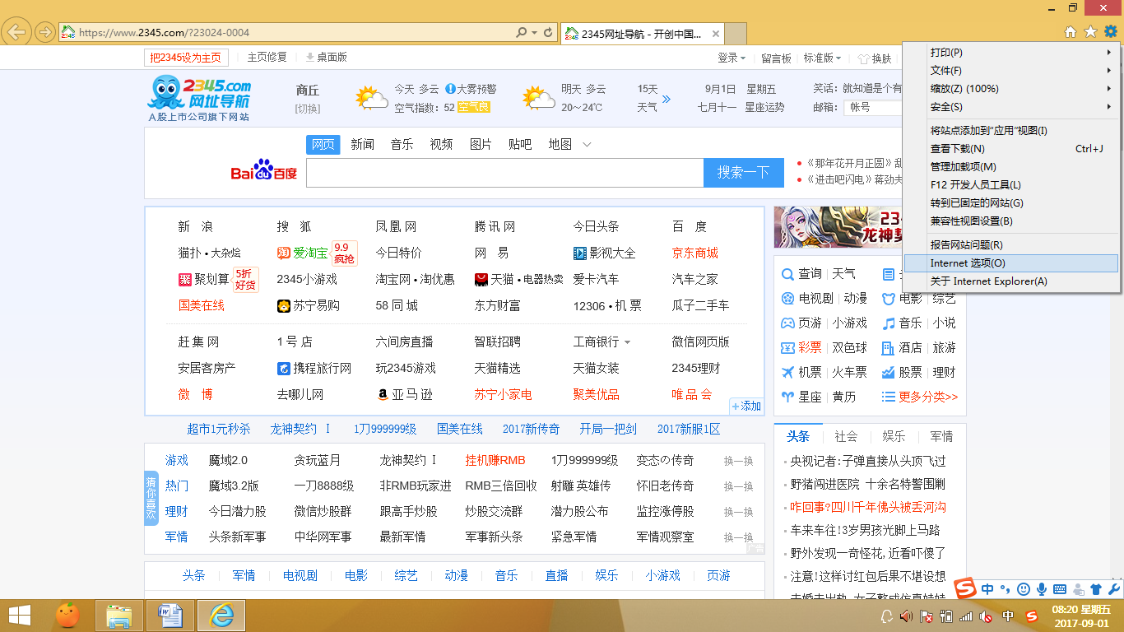

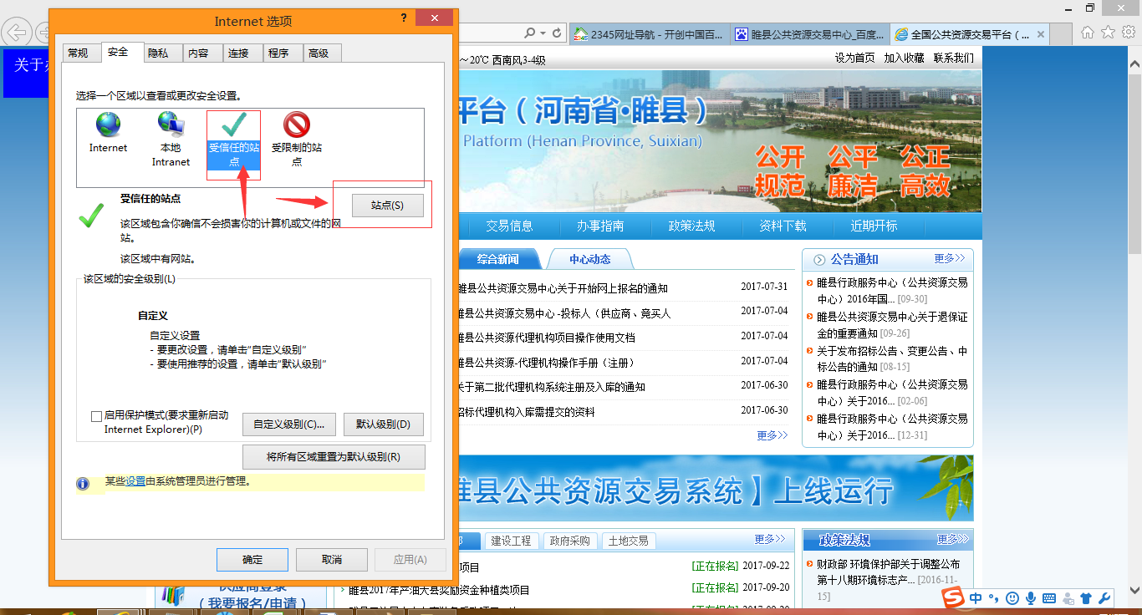

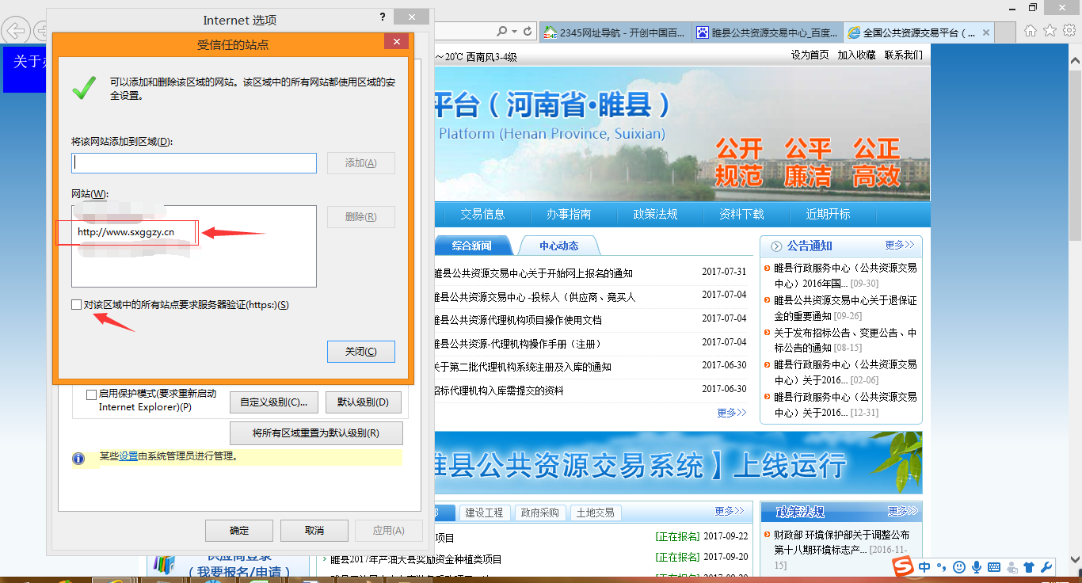

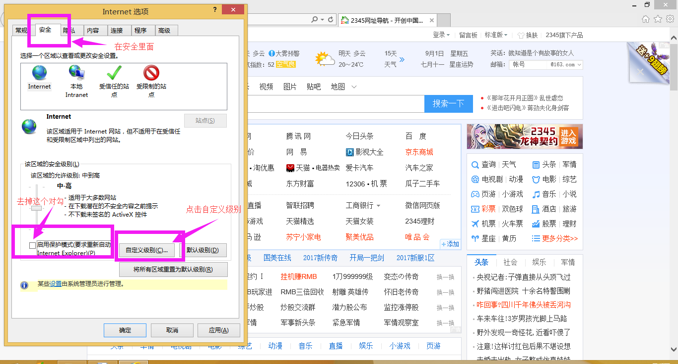

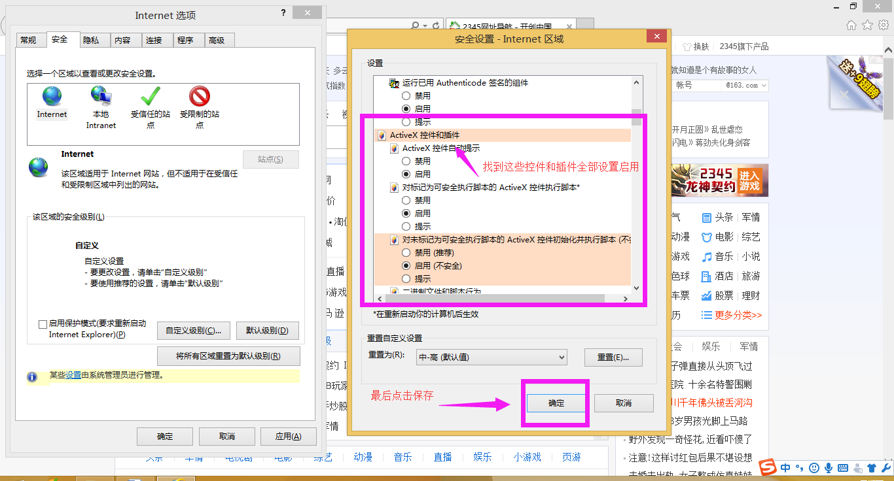

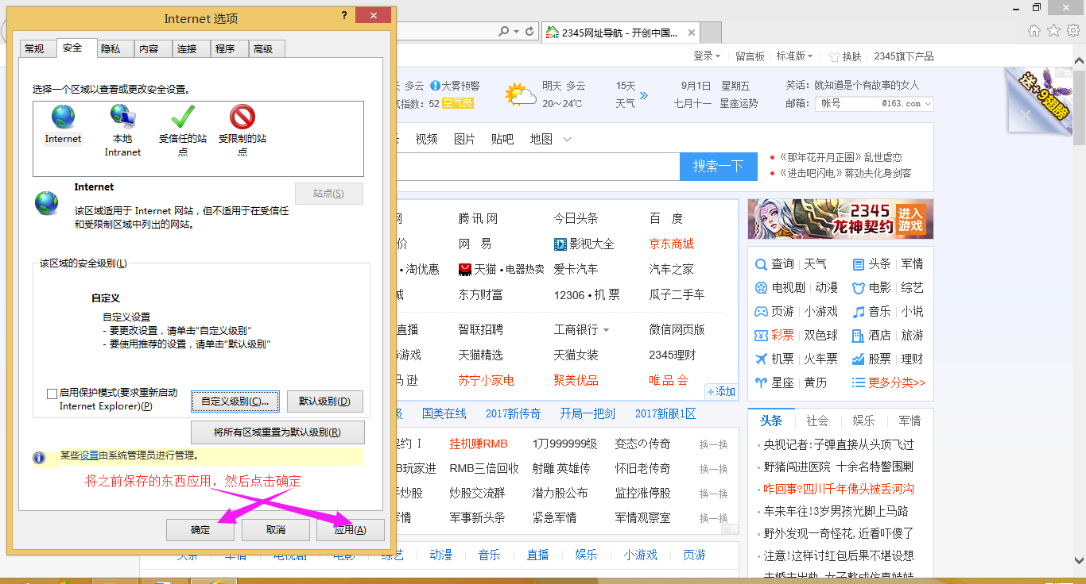

投标人报名任何项目报名流程都一样

1：投标人使用北京CA锁进行登录系统，如果出现密码错误联系北京CA方，在你登录前确认是不是已经在睢县公共资源交易中心注册系统账号并且已经绑定了北京CA锁，使用公司锁报名，其他锁暂时不用，用的时候中心会通知。（重要的事情说三次：使用IE11浏览器，使用IE11浏览器，使用IE11浏览器，使用前按照上面的配置，不然会出现未知问题）图（1-1）

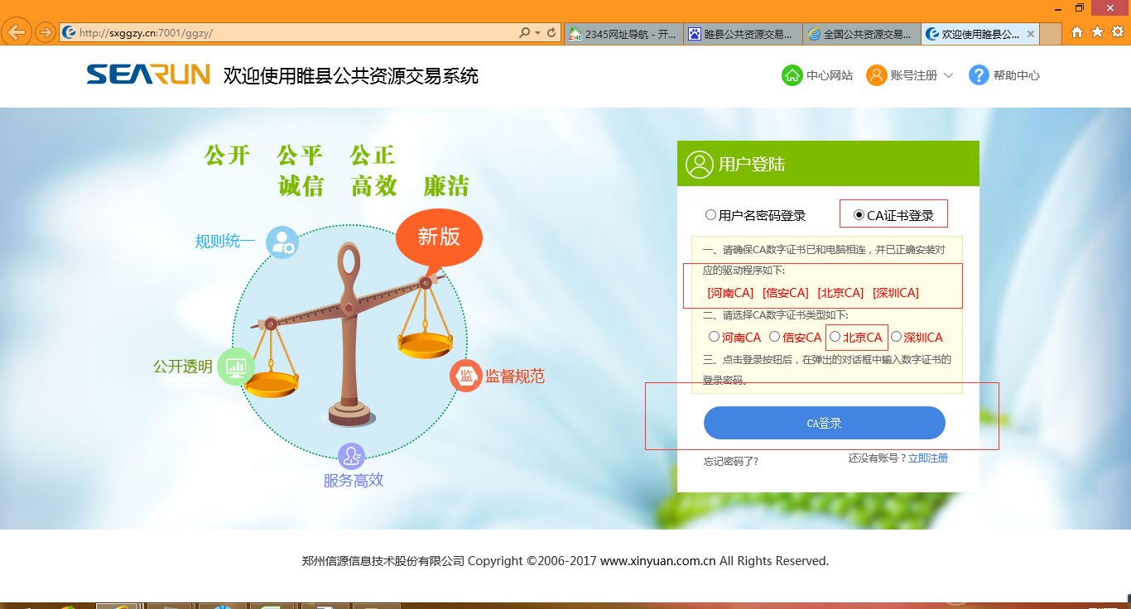

（图1-1）

2：项目报名和下载文件

（1）进入系统后，在第一屏幕就可以看到【网上报名】模块图（2-1），点击进去点击进去找到要投标的项目点击项目后面的【我要投标】图（2-2）

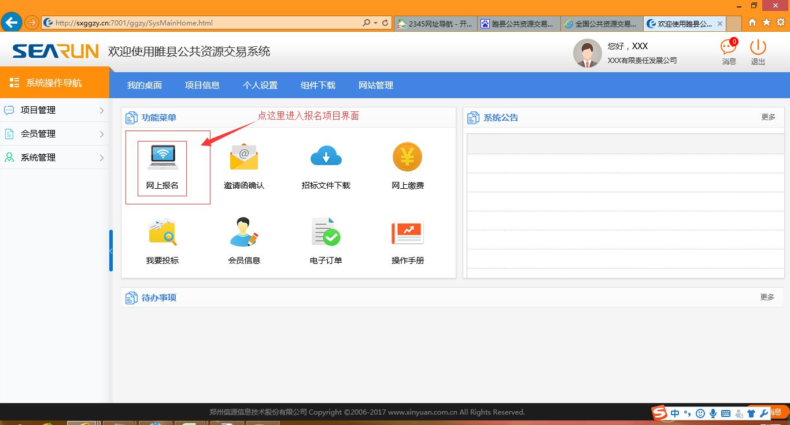

图（2-1）

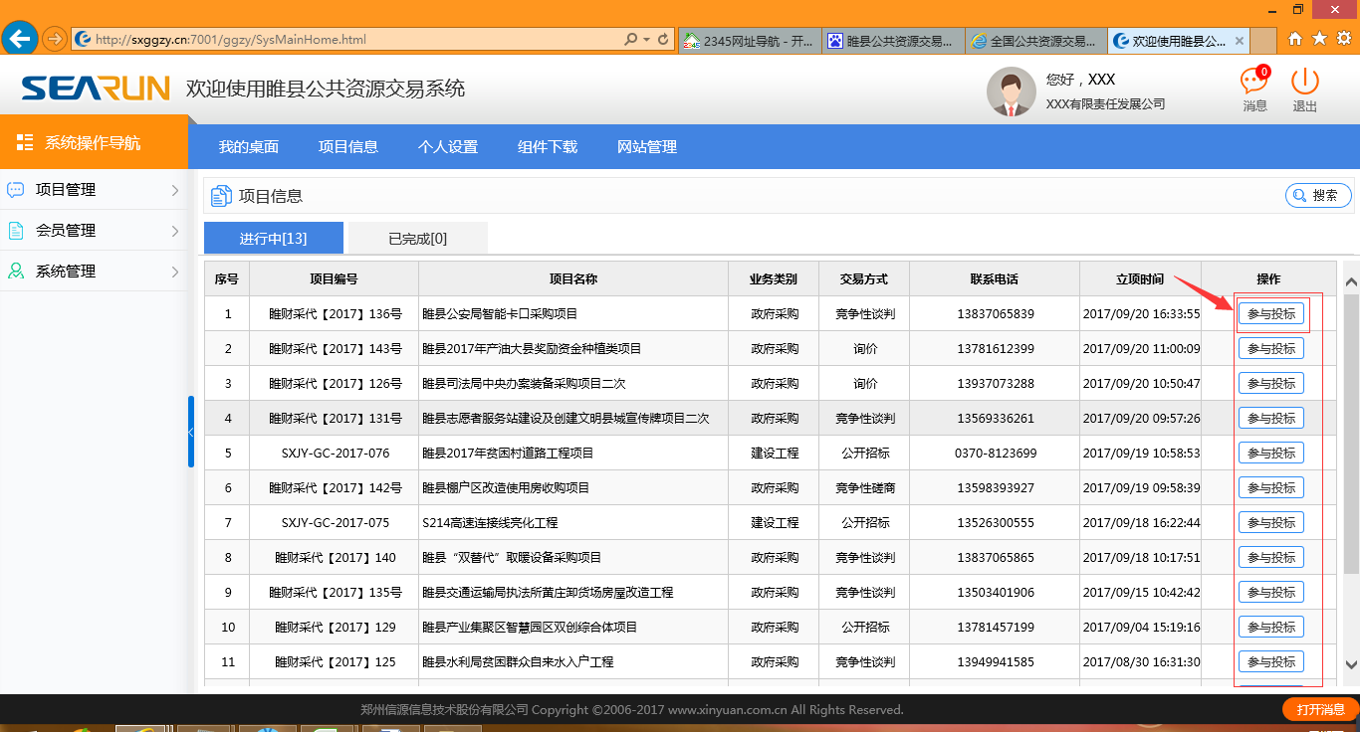

图（2-2）

（2）在最左侧导航栏下面找到【网上报名】网上报名，如图（2-3）

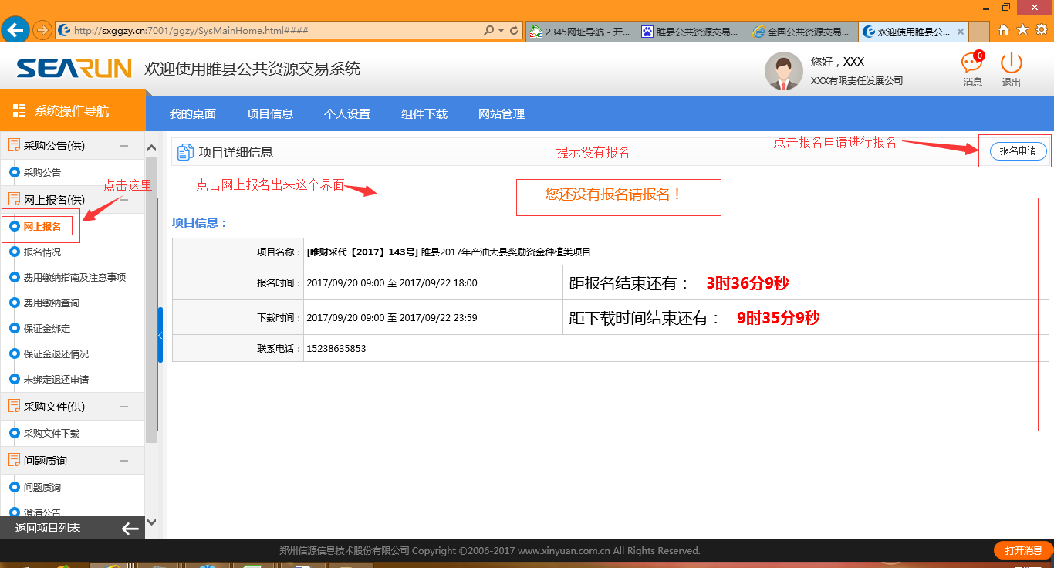

图（2-3）

（3）注意如果你想知道你到底有没有报名，请仔细看里面提示，如果没有报名在上方会有橘黄色的一段字体【您还没有报名请报名】在右上角显示【】如图（3-1）；报名信息填写界面图（3-2）；如果没有进行新增如图（3-3）（3-3）

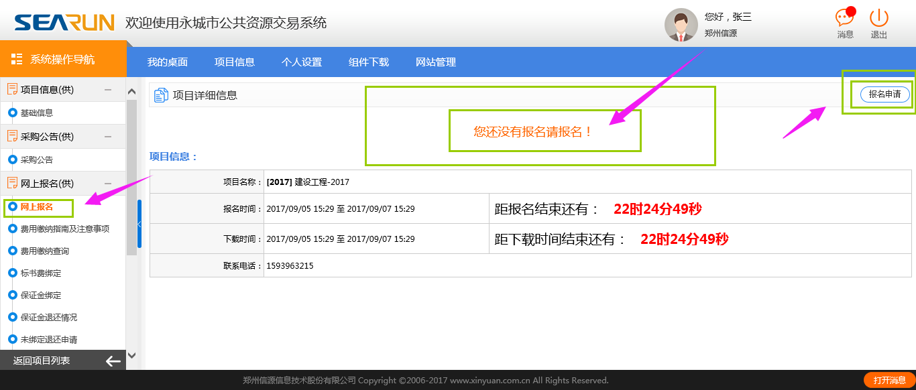

图（3-1）

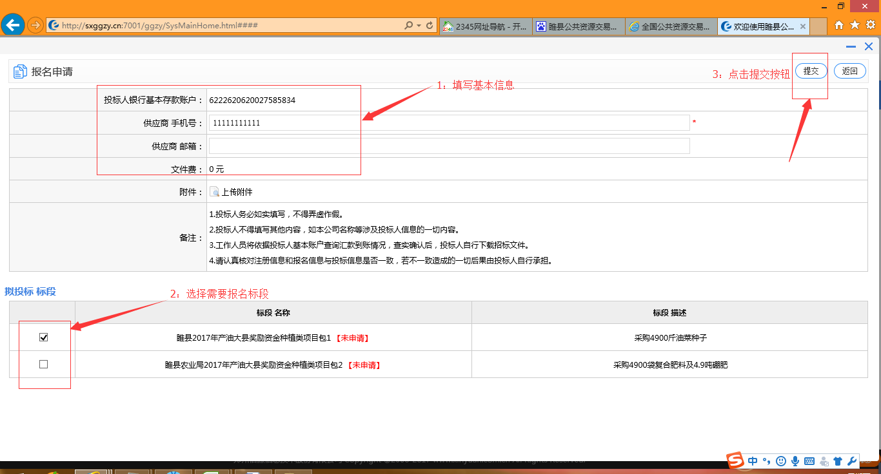

图（3-2）

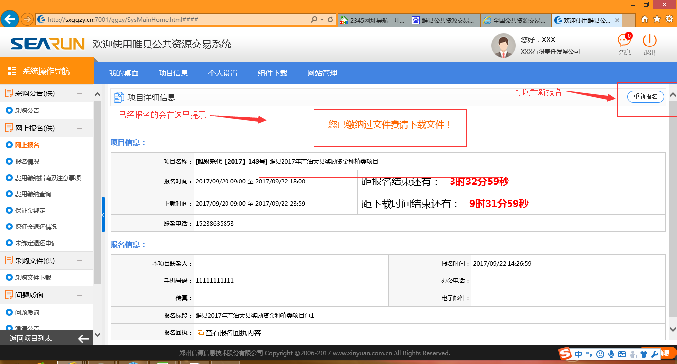

图（3-3）

（4）下载招标文件，找到【采购文件下载】如图（4-1）

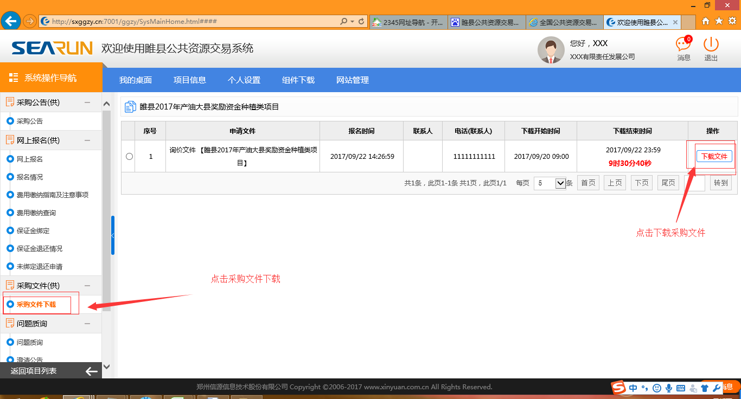

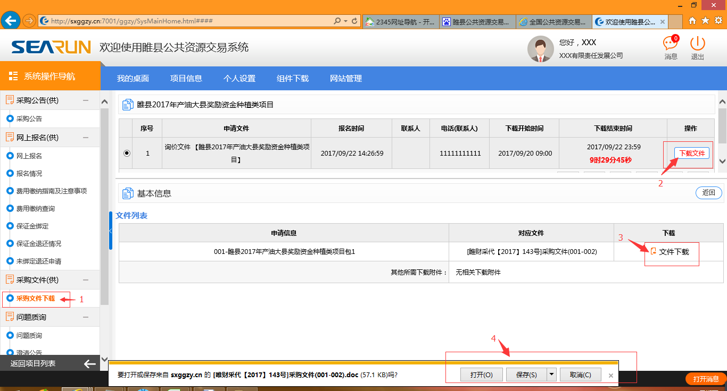

图（4-1）

（5）保证金缴纳，保证金必须缴纳到系统生成的本标段账号才生效（必须用供应商在系统注册时候基本账号交款），点击按钮，获取费用缴纳说明单如图

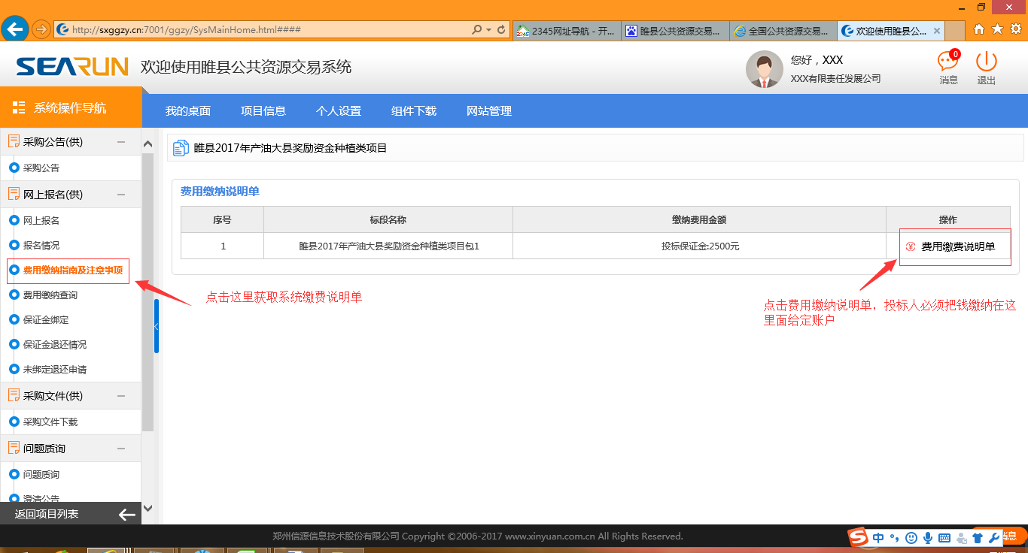

图1

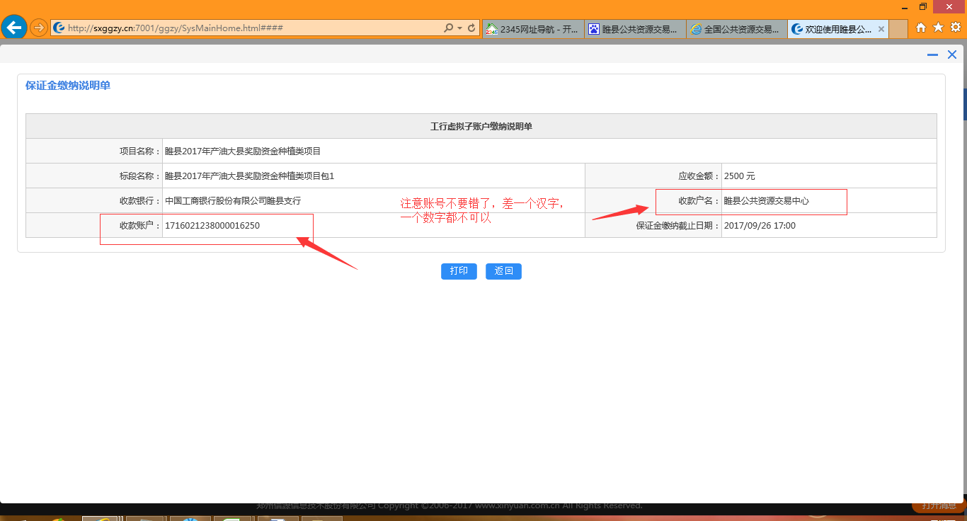

（6）：根据上面的缴费说明单进行缴费后，（可事先在银行查询是否已经到账，确定已经转账成功）点击这个必不可少的一步，在系统进行费用查询，选择“保证金”自己“账户”，选择“开始时间”“结束时间”，点击查询按钮，如图

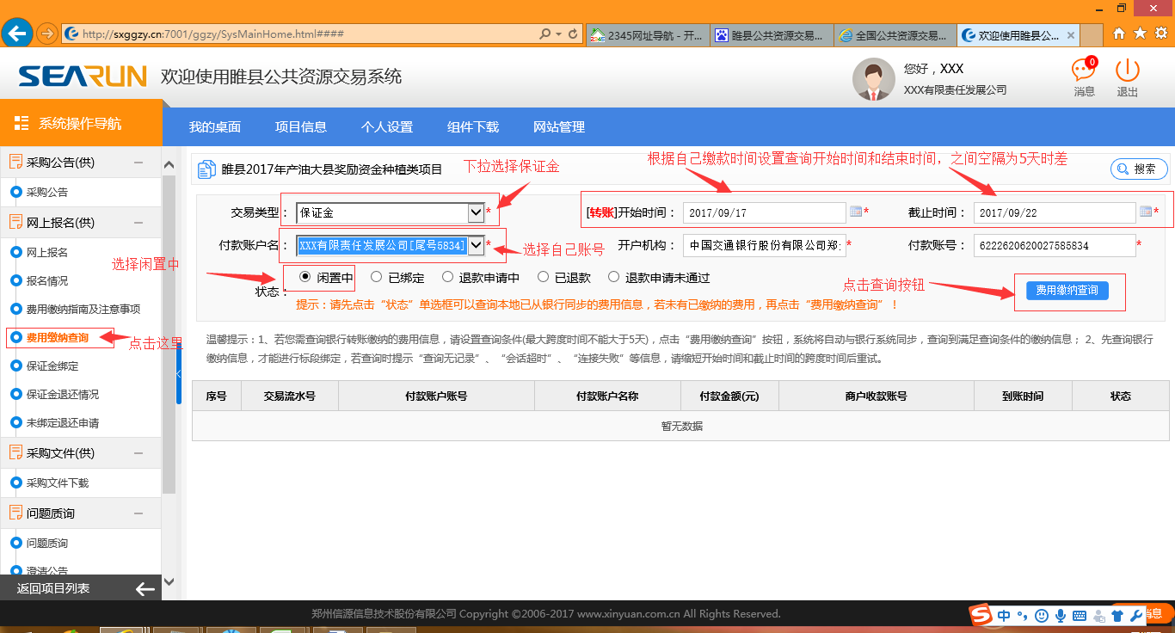

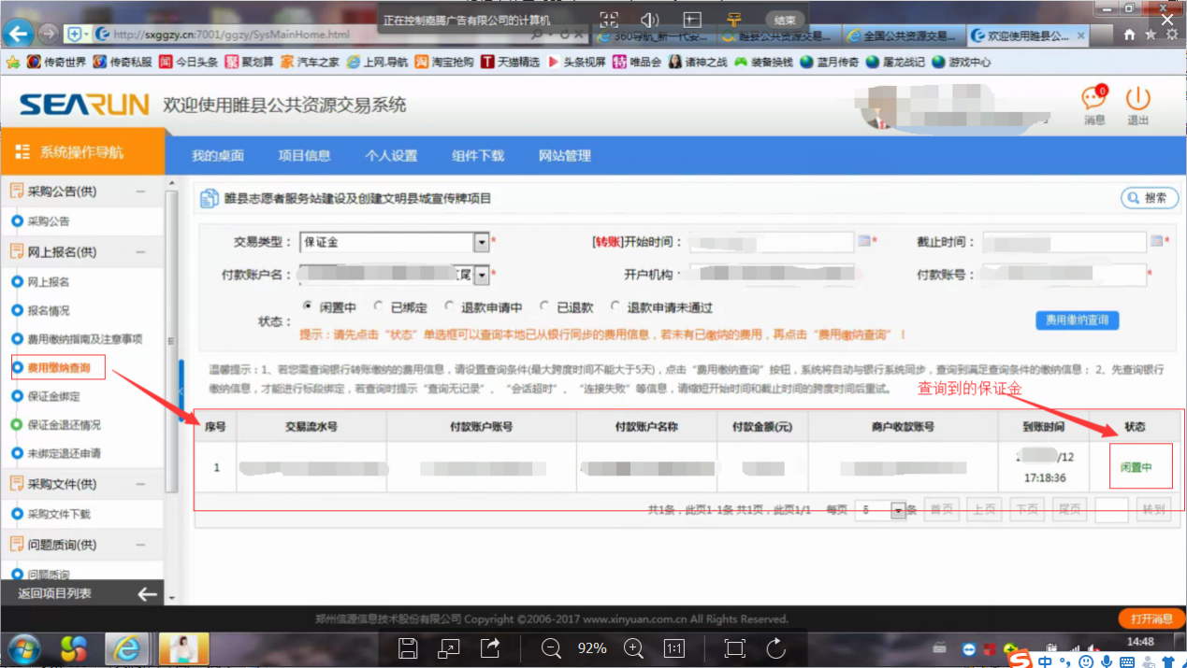

图1

7：绑定保证金如图，绑定后显示回执单，这个回执单必须打印出来，作为开标前缴费凭证

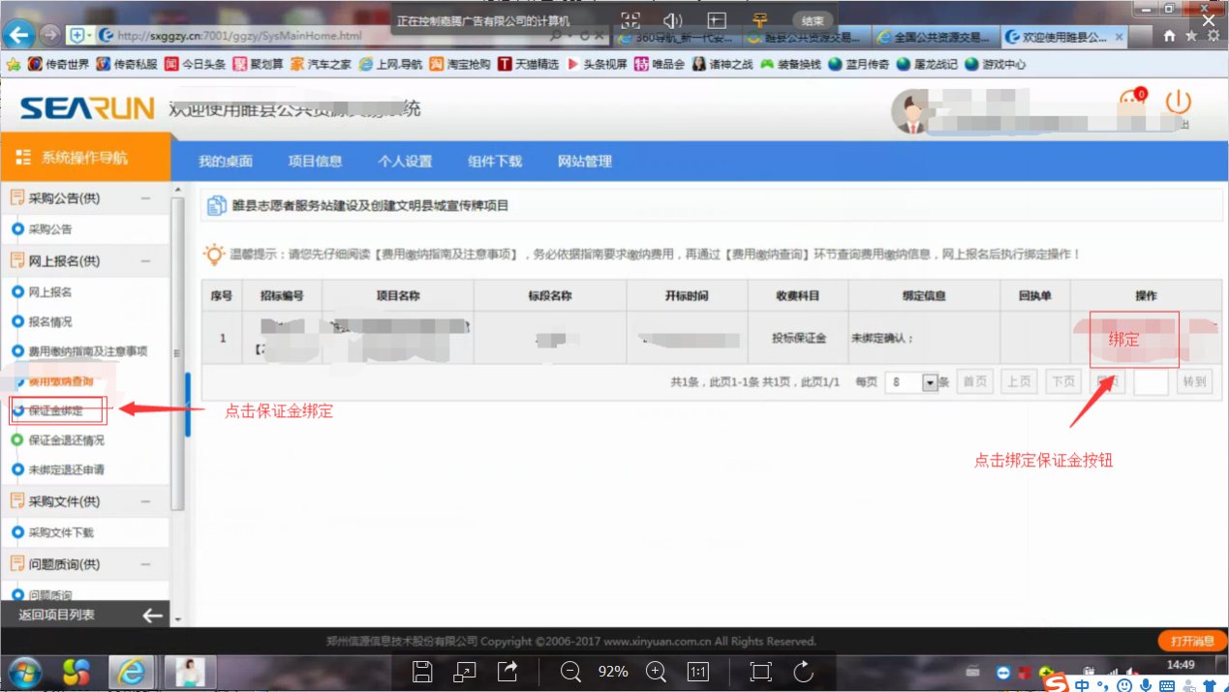

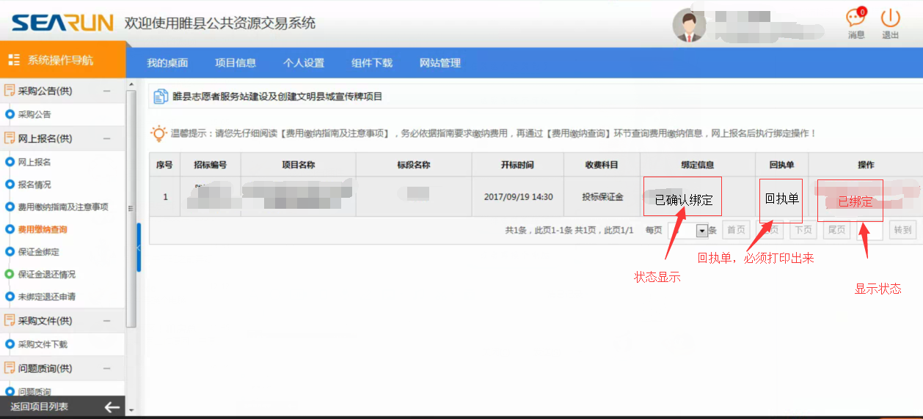

图1

7：未绑定保证金申请退款如图，

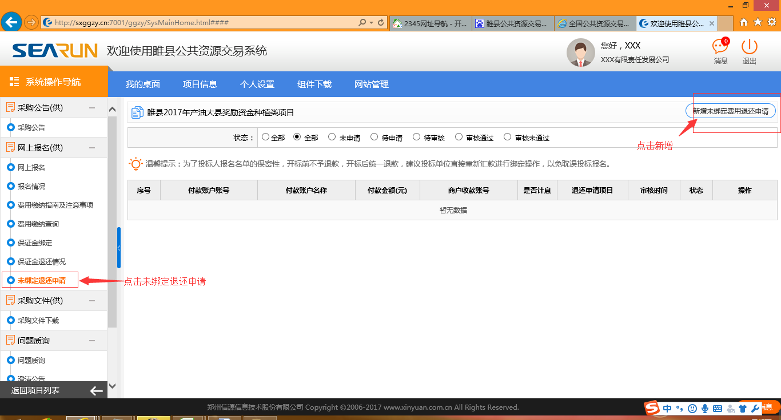

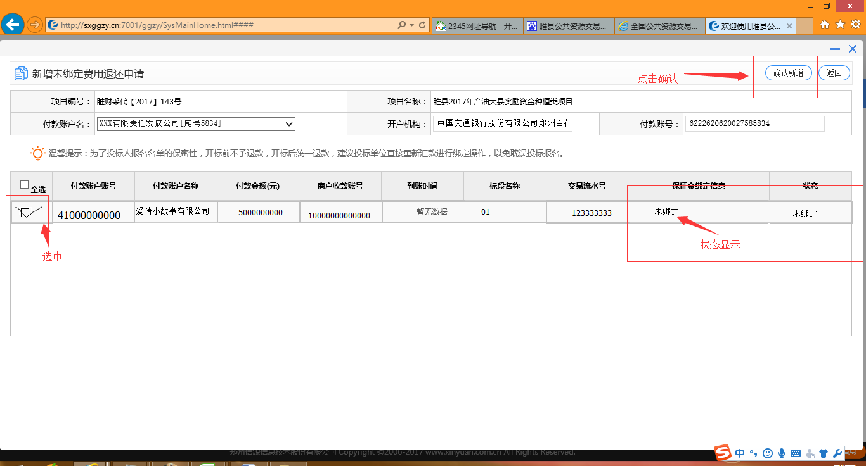

图1

申请成功后状态显示待审核

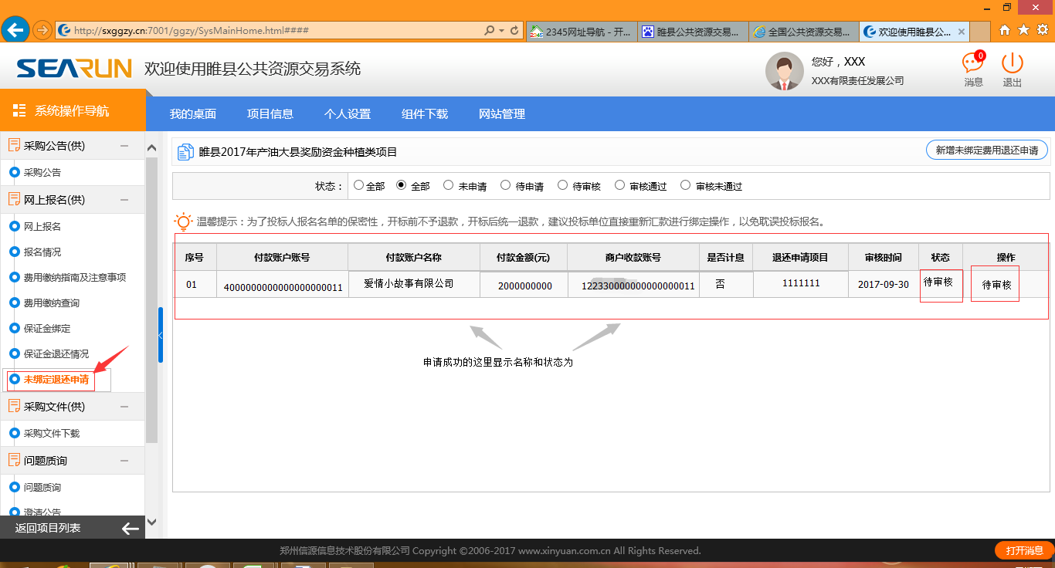

图2

等待中心审核完毕即可

注意：已经绑定保证金的需要等待中心在项目结束后统一发起退款退还